一、打开之前生成的xml，如下图：
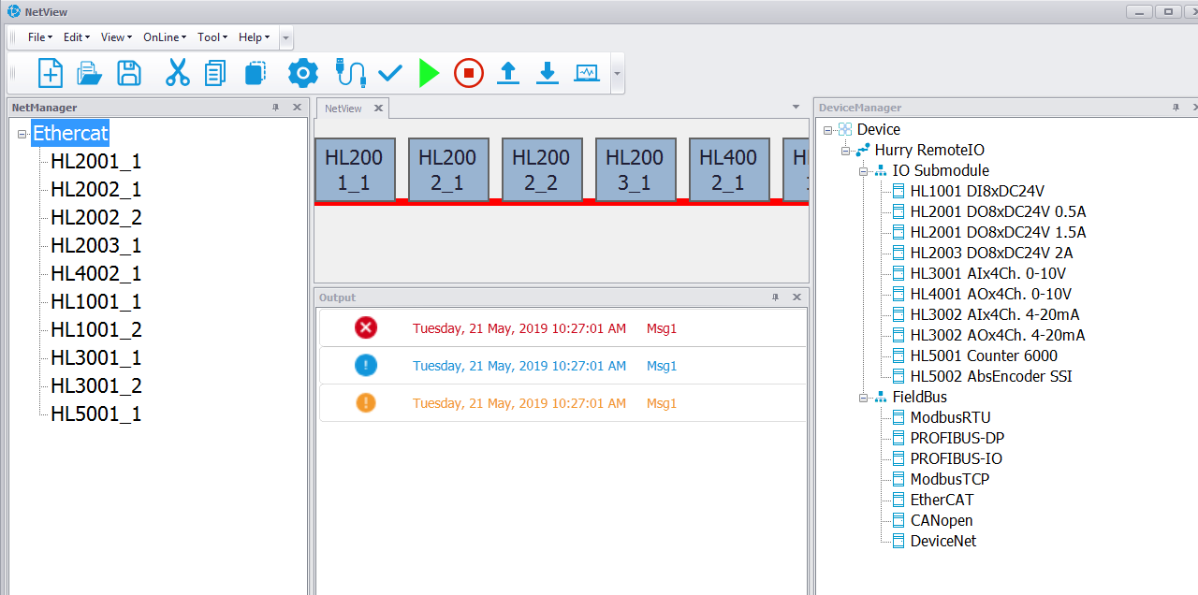
问题一、左侧和右侧界面都太宽，中间界面太窄，左侧和右侧界面只要能完整显示型号就好！
问题二、中间界面主体部分上下太少，下面信息部分太多。
问题三、中间界面主体部分实际组态的设备应该层叠显示，不然后续加太多子模块的时候就没法看到后面的了
问题四、主界面里添加的模块，显示不对，应该分两行，第一行比如HL2001_1，第二行是实际插入的顺序，用括号括起来，比如（1）
问题五、标题栏那里，写上HURRY （Logo）Configurator(靠近logo,留2-3个字符空间) ，然后最右侧是Shanghai Hurry Electronics Tech. Co., Ltd，绿色
问题六、把右侧分类栏IO Submodule放下面，FieldBus放上面
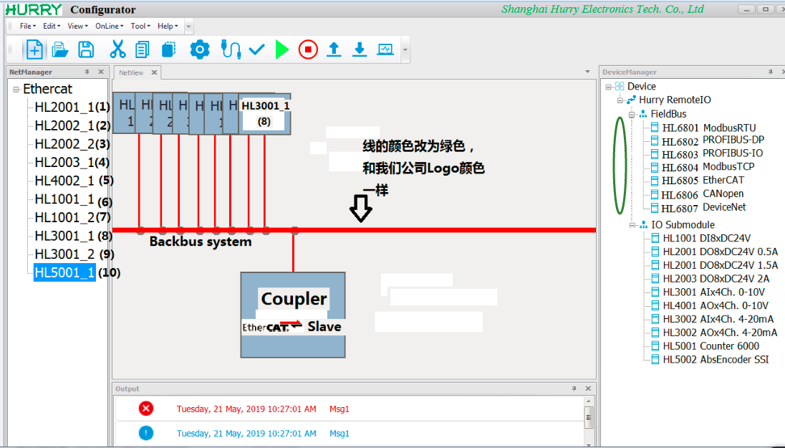
二、File菜单及快捷菜单

问题一、新建、保存、另存为都应该针对工程文件，比如后缀名就用.hcp（h就是鹤锐首字母，c就是配置的意思，p就是工程的意思）
然后在File菜单下增加一个Output Device file菜单，然后鼠标放在上面有二级菜单，根据建工程时候选择的是哪种总线来决定哪种文件可以输出，不能输出的文件选项为灰色
总线名称 | 输出文件格式（显示为二级菜单名称） | 输出文件默认名字 | 备注
ModbusRTU | MB excel | HL6801.xls | 内存和模块影射表
PROFIBUS-DP | GSD | HL6802.GSD | 从站设备描述文件
PROFINET-IO | PN xml | HL6803.xml | 从站设备描述文件
ModbusTCP | MT excel | HL6804.xls | 内存和模块影射表
EtherCAT | EC xml | HL6805.xml | 从站设备描述文件
CANopen | CA EDS | HL6806.eds | 从站设备描述文件
DeviceNet | DE EDS | HL6807.eds | 从站设备描述文件

三、编辑菜单

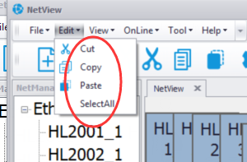

这三个子菜单，就作为最普通的功能，和常规windows操作一样的功能就可以了。

四、查看菜单
暂时不动
五、在线菜单
有些重复和混乱，重新设计如下：
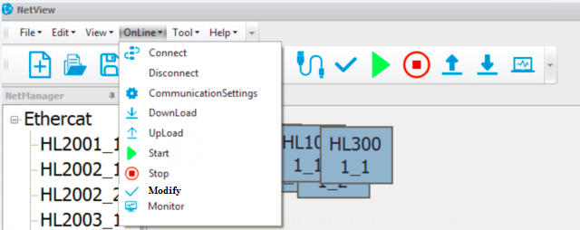

1、将子菜单setup移动至倒数第二，并改名为Modify
2、点击第三个菜单后，弹出串口对话框，内容包括串口号，波特率，奇偶校验，停止位，数据位，如下：（默认115200，8，E，1，N）
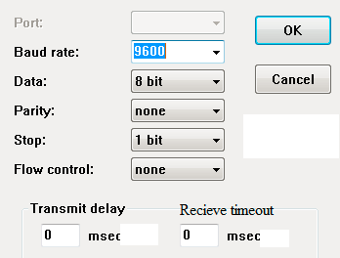

2.1、传输延时，就是点“开始”后，过多久组态软件开始发送第一个字节。
2.2、接收超时，就是过多久没有接收到下一个字节算作终点，来判断一次数据帧是否接收完成。
这里说明下，无论如何，肯定是组态软件先发指令给耦合器，然后耦合器再根据当前指令回复一条数据帧。因此有2个起点：
2.2.1、一是组态软件在发完一条指令的最后一次字节算起（启动定时器），如果过了超时时间，还没收到耦合器发来的第一个字节，说明连接中断，那么就弹出对话框，“Connection Timeout！”。
2.2.2、如果在规定的接收超时时间内，收到了第一个字节，那么定时器复位，从零计数；第二个字节如果也正常接收，定时器一样复位，从零计数，以此类推。如果接收到第N个字节后，一直到时间达到超时时间，还没有新数据到来，那么就判定来自耦合器的数据帧已经接收完毕。关闭定时器。这时候去判断这条数据帧的内容，决定弹出什么对话框：
2.2.2.1、数据帧长度是否正确，如果不正确则弹出“Connection Breakdown！”
2.2.2.2、数据帧内容是否正确，如果不正确则弹出“Connection Crashed！Need to Re-power the Coupler and connect again!”
如果数据帧内容正确，则弹出“Download Complete!”或则“Upload Complete!”

下面针对每个菜单是否需要弹出对话框进行说明：
（1）Connect，连接正常，不弹出，但是Disconnect， Download，Upload，Start, Stop， Modify变成正常颜色并且可用，Connect本身变成灰色不可用（只要没有Connect正确，上述5个菜单都是灰色不可用，Connect本身依然正常颜色可用）；如果连接失败，则弹出“Connection Timeout！”
点击Connect，则组态软件向耦合器发送如下报文（十六进制）：
68 06 01 02 68 05 CRC （05是EtherCAT耦合器，如果是其他耦合器则是其他值）
耦合器回复如下内容则表示连接成功：
68 06 01 02 68 05 CRC
注意：蓝色的数字表示后面还有几个字节！

特别添加20190525
在没有执行新的命令前，每隔0.5s发一次这个连接命令，以确保耦合器还在。如果得不到回复，则弹出“Connection Timeout！”。
如果执行Download或Upload，执行完成后，继续按照每隔0.5s发送一次这个命令，以确保耦合器还在。
如果执行完Disconnect，则不需要再发这个命令。
如果执行Monitor，在没有Start前，一样要每隔0.5s发送一次这个命令，以确保耦合器还在；如果开始执行Start后，就不需要这个了。但是一旦Stop之后，还是要发这个，直到Stop改为Disconnect之后。

（2）Disconnect打开软件时候不可用，Connect正常后可用；在Disconnect可用情况下，Download，Upload，Start，Stop，Modify均可用；如果这时候点击Disconnect，那么Disconnect自己变成灰色不可用，Download，Upload，Start, Stop，Modify也同时变成灰色不可用。
点击Disconnect，则组态软件向耦合器发送如下报文（十六进制）：
68 06 01 FF 68 05 CRC （05是EtherCAT耦合器，如果是其他耦合器则是其他值）
耦合器回复如下内容则表示断开连接成功：
68 06 01 02 68 05 CRC
注意：蓝色的数字表示后面还有几个字节！

（3）CommunicationSetting（请改成COM Setting），和Connect同步颜色及是否可用状态。
（4）Upload成功则弹出“Upload Complete!”，失败弹出“Connection Breakdown！”或“Connection Crashed！Need to Re-power the Coupler and connect again!”
这一条是读取耦合器上次的配置信息：
组态软件发给耦合器的报文：
68 08 01 02 68 05 69 96 CRC

耦合器回复给组态软件自己上次下载的配置信息：
68 N 01 02 68 05 96 69 模块1参数 … 模块N参数 CRC（05表示EtherCAT，其他总线其他值）
注意：蓝色的数字表示后面还有几个字节！

组态软件需要根据参数信息，还原上次的组态！

（5）Download成功则弹出“Download Complete!”，失败弹出“Connection Breakdown！”或“Connection Crashed！Need to Re-power the Coupler and connect again!”

这一条是下载组态软件当前组态给耦合器的配置信息：
组态软件发给耦合器的报文：
68 N 01 02 68 05 96 69 模块1参数 … 模块N参数 CRC（05表示EtherCAT，其他总线其他值）

耦合器回复给组态软件本次下载配置信息是否正确：
68 08 01 02 68 05 69 96 CRC
注意：蓝色的数字表示后面还有几个字节！

（6）Start，Stop和Modify都是给Monitor用的菜单。
点击Monitor后，主界面弹出如下分页面：
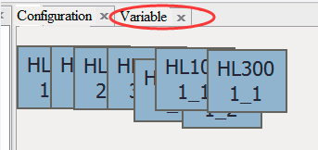

Variable如下所示：（灰色部分不能输入）
SubModule | Display Format | Status value | Modify value
HL2001_1(1) | HEX/DEC/Float
HL2002_1(2) | HEX/DEC/Float
HL2002_2(3) | HEX/DEC/Float
HL2003_1(4) | HEX/DEC/Float
HL4002_1(5) Ch1 | HEX/DEC/Float
HL4002_1(5) Ch2 | HEX/DEC/Float
HL4002_1(5) Ch3 | HEX/DEC/Float
HL4002_1(5) Ch4 | HEX/DEC/Float
HL1001_1(6) | HEX/DEC/Float
HL1001_2(7) | HEX/DEC/Float
HL3001_1(8) Ch1 | HEX/DEC/Float
HL3001_1(8) Ch2 | HEX/DEC/Float
HL3001_1(8) Ch3 | HEX/DEC/Float
HL3001_1(8) Ch4 | HEX/DEC/Float
HL3001_2(9) Ch1 | HEX/DEC/Float
HL3001_2(9) Ch2 | HEX/DEC/Float
HL3001_2(9) Ch3 | HEX/DEC/Float
HL3001_2(9) Ch4 | HEX/DEC/Float
HL5001_1(10) H | HEX/DEC/Float
HL5001_1(10) L | HEX/DEC/Float
HL5002_1(11) SSI | HEX/DEC/Float
HL5002_1(11) Cmd | HEX/DEC/Float

打开Monitor画面后，点Start，组态软件开始循环的给耦合器发轮询报文，格式为十六进制：

68 N 01 02 N M D0….D n CRC
其中，68是固定数据头；01是组态软件站号，02是耦合器站号，都固定；N是实际组态的输出字节数；M是实际组态的输入字节数。
例如，上述表格所示实际组态，那么N和M的计算如下：
N = 1+1+1+1+8+2 = 14
M = 1+1+8+8+8+4 = 30

那么组态软件发给耦合器的轮训报文就是：
68 N 01 02 0E 1E D0 D1….D13 CRC
注意：Modify value栏没有写输出数据时候，D0..Dn都是0x55；如果写了数据，并且鼠标单击Modify菜单后，则相应数据更新到status灰色框内，并用该数据更新D0..Dn，发给耦合器。没有写数据的栏，对应的status则是实际现场输出模块的状态。
20190907备注：组态软件发给耦合器的输出数据规则如下：
1、第一次发数据交换命令报文，不管Modify value栏有没有写输出数据，发到耦合器的输出数据全部都是0；点Modify菜单后，立刻将Modify value栏内的数据更新到status灰色框内，没填数据的则显示为0。
2、等待接收完成耦合器回复数据后，监控软件即知道了耦合器当前实际的输出状态。用接收到的耦合器实际输出数据，覆盖status灰色框内的数据。
3、从第二次开始，每次监控软件发给耦合器的输出数据，都是status灰色框的数据。流程为：（点Modify菜单后已经完成过一次发送和接收），立刻将Modify value栏内的数据更新到status灰色框内，没填数据的则保持上一次读到的耦合器实际输出数据，然后启动发送功能，将status灰色框内的数据发送给耦合器。同样的，等待接收完成耦合器回复数据后，监控软件即知道了耦合器当前实际的输出状态，用接收到的耦合器实际输出数据，覆盖status灰色框内的数据。一直循环第3步，直到Stop命令或断开连接命令（Disconnect command）。
4、在第3步基础上，如果执行Stop命令，之后又 执行Start命令，则从第1步开始；如果第3步基础上，执行断开连接命令（Disconnect command），则回到初始化状态（Init state）了，参考附录：五、在线菜单

耦合器回复组态软件的数据为：
68 N 01 02 1E 0E D0….D13 B0…B29 CRC

收到耦合器回复数据后，就把B0…B29更新到输入模块对应的status栏。
其中D0…D13是当前输出模块的实际状态。
注意：蓝色的数字表示后面还有几个字节！

案例 一、
比如组态了3个DO，2个AO，3个DI，2个AI。

组态软件发给耦合器的D0...Dn是指所有组态的输出的模块的数据，那么就是D0(DO1), D1(DO2), D2(DO3), D3(AO1_Ch1_byte0), D4(AO1_Ch1_byte1), D5(AO1_Ch2_byte0), D6(AO1_Ch2_byte1), D7(AO1_Ch3_byte0), D8(AO1_Ch3_byte1), , D9(AO1_Ch4_byte0), D10(AO1_Ch4_byte1), , D11(AO2_Ch1_byte0), D12(AO2_Ch1_byte1), , D13(AO2_Ch2_byte0), D14(AO2_Ch2_byte1), , D15(AO2_Ch3_byte0), D16(AO2_Ch3_byte1), , D17(AO2_Ch4_byte0), D18(AO2_Ch4_byte1), 一共19字节，从D0到D18。

然后耦合器发给组态软件的D0...Dn是指所有组态的输出的模块的当前实际状态值；B0...Bn是指所有组态的输入的模块的数据。那么就是
D0(DO1), D1(DO2), D2(DO3), D3(AO1_Ch1_byte0), D4(AO1_Ch1_byte1), D5(AO1_Ch2_byte0), D6(AO1_Ch2_byte1), D7(AO1_Ch3_byte0), D8(AO1_Ch3_byte1), ,D9(AO1_Ch4_byte0), D10(AO1_Ch4_byte1), , D11(AO2_Ch1_byte0), D12(AO2_Ch1_byte1), , D13(AO2_Ch2_byte0), D14(AO2_Ch2_byte1), D15(AO2_Ch3_byte0), D16(AO2_Ch3_byte1), , D17(AO2_Ch4_byte0), D18(AO2_Ch4_byte1),
B0(DI1), B1(DI2), B2(DI3), B3(AI1_Ch1_byte0), B4(AI1_Ch1_byte1), B5(AI1_Ch2_byte0), B6(AI1_Ch2_byte1), B7(AI1_Ch3_byte0), B8(AI1_Ch3_byte1), , B9(AI1_Ch4_byte0), B10(AI1_Ch4_byte1), B11(AI2_Ch1_byte0), B12(AI2_Ch1_byte1), B13(AI2_Ch2_byte0), B14(AI2_Ch2_byte1), , B15(AI2_Ch3_byte0), B16(AI2_Ch3_byte1), B17(AI2_Ch4_byte0), B18(AI2_Ch4_byte1)

注意一、byte0是高字节，byte1是低字节
注意二、打开变量表并点Start后，组态软件第一次发给耦合器的D0…Dn全部是0x55。耦合器不会做任何处理。

注意三、耦合器第一次回复组态软件的数据中，已经把输出模块当前的状态回复给组态软件了，这时候组态软件把收到的输出状态显示到变量表中输出模块对应的status栏，那么从第二次发送开始，组态软件就发这个status栏的输出数据给耦合器。如果某一栏的Modify Value有写入数据，并且点击Modify菜单后，那么这个值会更到status栏。没有实际写数据的栏的status保持刚收到的耦合器回复报文中记录的实际输出模块的值。
说白了，就是第一次组态软件发输出数据给耦合器全部是0x55。
收到耦合器第一次回复后，组态软件已经知道现场实际输出模块的状态，并显示在状态栏了。
在modify栏没有写入新数据前，那么就以状态栏的数据发给耦合器，耦合器不会执行相关动作。
如果某一行人工写入数据了，并且点了Modify菜单了，那么数据更新到status栏。没有实际写数据的栏，status还是上次保存的值
每一次发送都是发送的status栏内容。

CRC是一个十六进制数，其算法如下：

const unsigned char auchCRCHi[256] = {
0x00, 0xC1, 0x81, 0x40, 0x01, 0xC0, 0x80, 0x41, 0x01, 0xC0, 0x80, 0x41, 0x00, 0xC1, 0x81,0x40, 0x01, 0xC0, 0x80, 0x41, 0x00, 0xC1, 0x81, 0x40, 0x00, 0xC1, 0x81, 0x40, 0x01, 0xC0,0x80, 0x41, 0x01, 0xC0, 0x80, 0x41, 0x00, 0xC1, 0x81, 0x40, 0x00, 0xC1, 0x81, 0x40, 0x01,0xC0, 0x80, 0x41, 0x00, 0xC1, 0x81, 0x40, 0x01, 0xC0, 0x80, 0x41, 0x01, 0xC0, 0x80, 0x41,0x00, 0xC1, 0x81, 0x40, 0x01, 0xC0, 0x80, 0x41, 0x00, 0xC1, 0x81, 0x40, 0x00, 0xC1, 0x81,0x40, 0x01, 0xC0, 0x80, 0x41, 0x00, 0xC1, 0x81, 0x40, 0x01, 0xC0, 0x80, 0x41, 0x01, 0xC0,0x80, 0x41, 0x00, 0xC1, 0x81, 0x40, 0x00, 0xC1, 0x81, 0x40, 0x01, 0xC0, 0x80, 0x41, 0x01,0xC0, 0x80, 0x41, 0x00, 0xC1, 0x81, 0x40, 0x01, 0xC0, 0x80, 0x41, 0x00, 0xC1, 0x81, 0x40,0x00, 0xC1, 0x81, 0x40, 0x01, 0xC0, 0x80, 0x41, 0x01, 0xC0, 0x80, 0x41, 0x00, 0xC1, 0x81,0x40, 0x00, 0xC1, 0x81, 0x40, 0x01, 0xC0, 0x80, 0x41, 0x00, 0xC1, 0x81, 0x40, 0x01, 0xC0,0x80, 0x41, 0x01, 0xC0, 0x80, 0x41, 0x00, 0xC1, 0x81, 0x40, 0x00, 0xC1, 0x81, 0x40, 0x01,0xC0, 0x80, 0x41, 0x01, 0xC0, 0x80, 0x41, 0x00, 0xC1, 0x81, 0x40, 0x01, 0xC0, 0x80, 0x41,0x00, 0xC1, 0x81, 0x40, 0x00, 0xC1, 0x81, 0x40, 0x01, 0xC0, 0x80, 0x41, 0x00, 0xC1, 0x81,0x40, 0x01, 0xC0, 0x80, 0x41, 0x01, 0xC0, 0x80, 0x41, 0x00, 0xC1, 0x81, 0x40, 0x01, 0xC0,
0x80, 0x41, 0x00, 0xC1, 0x81, 0x40, 0x00, 0xC1, 0x81, 0x40, 0x01, 0xC0, 0x80, 0x41, 0x01,0xC0, 0x80, 0x41, 0x00, 0xC1, 0x81, 0x40, 0x00, 0xC1, 0x81, 0x40, 0x01, 0xC0, 0x80, 0x41,0x00, 0xC1, 0x81, 0x40, 0x01, 0xC0, 0x80, 0x41, 0x01, 0xC0, 0x80, 0x41, 0x00, 0xC1, 0x81,0x40};

const unsigned char auchCRCLo[256] = {
0x00, 0xC0, 0xC1, 0x01, 0xC3, 0x03, 0x02, 0xC2, 0xC6, 0x06, 0x07, 0xC7, 0x05, 0xC5, 0xC4,0x04, 0xCC, 0x0C, 0x0D, 0xCD, 0x0F, 0xCF, 0xCE, 0x0E, 0x0A, 0xCA, 0xCB, 0x0B, 0xC9, 0x09,0x08, 0xC8, 0xD8, 0x18, 0x19, 0xD9, 0x1B, 0xDB, 0xDA, 0x1A, 0x1E, 0xDE, 0xDF, 0x1F, 0xDD,0x1D, 0x1C, 0xDC, 0x14, 0xD4, 0xD5, 0x15, 0xD7, 0x17, 0x16, 0xD6, 0xD2, 0x12, 0x13, 0xD3,0x11, 0xD1, 0xD0, 0x10, 0xF0, 0x30, 0x31, 0xF1, 0x33, 0xF3, 0xF2, 0x32, 0x36, 0xF6, 0xF7,0x37, 0xF5, 0x35, 0x34, 0xF4, 0x3C, 0xFC, 0xFD, 0x3D, 0xFF, 0x3F, 0x3E, 0xFE, 0xFA, 0x3A,0x3B, 0xFB, 0x39, 0xF9, 0xF8, 0x38, 0x28, 0xE8, 0xE9, 0x29, 0xEB, 0x2B, 0x2A, 0xEA, 0xEE,0x2E, 0x2F, 0xEF, 0x2D, 0xED, 0xEC, 0x2C, 0xE4, 0x24, 0x25, 0xE5, 0x27, 0xE7, 0xE6, 0x26,
0x22, 0xE2, 0xE3, 0x23, 0xE1, 0x21, 0x20, 0xE0, 0xA0, 0x60, 0x61, 0xA1, 0x63, 0xA3, 0xA2,0x62, 0x66, 0xA6, 0xA7, 0x67, 0xA5, 0x65, 0x64, 0xA4, 0x6C, 0xAC, 0xAD, 0x6D, 0xAF, 0x6F,0x6E, 0xAE, 0xAA, 0x6A, 0x6B, 0xAB, 0x69, 0xA9, 0xA8, 0x68, 0x78, 0xB8, 0xB9, 0x79, 0xBB,0x7B, 0x7A, 0xBA, 0xBE, 0x7E, 0x7F, 0xBF, 0x7D, 0xBD, 0xBC, 0x7C, 0xB4, 0x74, 0x75, 0xB5,0x77, 0xB7, 0xB6, 0x76, 0x72, 0xB2, 0xB3, 0x73, 0xB1, 0x71, 0x70, 0xB0, 0x50, 0x90, 0x91,0x51, 0x93, 0x53, 0x52, 0x92, 0x96, 0x56, 0x57, 0x97, 0x55, 0x95, 0x94, 0x54, 0x9C, 0x5C,0x5D, 0x9D, 0x5F, 0x9F,0x9E, 0x5E, 0x5A, 0x9A, 0x9B, 0x5B, 0x99, 0x59, 0x58, 0x98, 0x88,
0x48, 0x49, 0x89, 0x4B, 0x8B, 0x8A, 0x4A, 0x4E, 0x8E, 0x8F, 0x4F, 0x8D, 0x4D,0x4C, 0x8C,0x44, 0x84, 0x85, 0x45, 0x87, 0x47, 0x46, 0x86, 0x82, 0x42, 0x43, 0x83, 0x41, 0x81, 0x80,0x40};

UWORD MODBUSCRC(UBYTE *puchMsg , UBYTE usDataLen)
{
unsigned char uchCRCHi = 0xFF ; // high byte of CRC initialized
unsigned char uchCRCLo = 0xFF ; // low byte of CRC initialized
unsigned uIndex ; // will index into CRC lookup table

while (usDataLen--) // pass through message buffer
{
uIndex = uchCRCHi ^ *puchMsg++ ; // calculate the CRC
uchCRCHi = uchCRCLo ^ auchCRCHi[uIndex];
uchCRCLo = auchCRCLo[uIndex] ;
}
return ( (UWORD)( ((UWORD)uchCRCHi<<8) | ((UWORD)uchCRCLo) ) ) ;
}

那么组态软件发给耦合器的轮训报文的CRC就是：
CRC（组态软件） = MODBUSCRC（报文前19个字节的数组，19）

耦合器回复组态软件的数据的CRC为：
CRC（耦合器） = MODBUSCRC（报文前35个字节的数组，35）

注意：所有数据都是高字节在前，低字节在后，包括CRC的2个字节。
附录：五、在线菜单 20190907 李仁涛
串口通信一般流程：用一个状态位UserCfgMonitorStatus来监视程序，运行一个完整的状态机，简单介绍如下：
1、耦合器上电初始化之后UserCfgMonitorStatus = 0， 表示处于初始化状态（Init state），这时候仅接收连接命令（Connect command）。
2、监控软件发送了连接命令（Connect command）后，则耦合器进入连接状态（Connected state），这时候可接收连接命令（Connect command）、断开连接命令（Disconnect command）、数据交换命令（Data exchange command）、上传命令（Upload CFG command）、下载命令（Download CFG command）。
3、监控软件发送了数据交换命令（Data exchange command）后，耦合器进入数据交换状态（Data exchange state）。这时候可接收连接命令（Connect command）、断开连接命令（Disconnect command）、数据交换命令（Data exchange command）。
4、在数据交换状态下，主要执行数据交换命令（Data exchange command）。同时也可以执行连接命令（Connect command）、断开连接命令（Disconnect command）。
4.1、如果监控软件点Monitor命令，仅出现变量表，并不会单独发一条命令给耦合器。这时候耦合器状态还是处于连接状态（Connected state），并需要监控软件每0.5s发送一次连接命令，以保证耦合器一直处于连接状态（Connected state）。
4.2、如果这时候监控软件点断开连接命令（Disconnect command），则耦合器回到初始化状态。
4.3、如果这时候监控软件点Start命令，则开始周期性的发送数据交换命令（Data exchange command），耦合器进入数据交换状态（Data exchange state），监控软件停止发送连接命令（Connect command）。
4.4、如果这时候监控软件点Stop，则终止发送数据交换命令（Data exchange command），并开始发连接命令（Connect command），则保证耦合器回到连接状态（Connected state）。

特别注意：
组态软件发送完每条报文后，等到0.1s内如果得不到回复，就再发送一次相同的报文，如果连续三次都得不到回复，就算这条报文就是没有得到耦合器正确应答。

六、模块参数

1、子模块HL1001
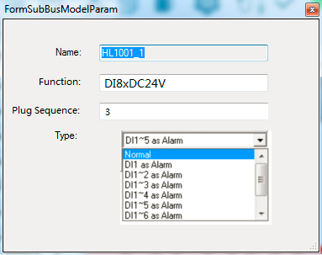
说明：
1.1、Name：HL1001_n，n是实际插入的所有HL1001模块的排序；不可人工修改，灰色，一个十六进制数据，比如0xN
1.2、Function：DI8xDC24V，功能描述，不可人工修改，灰色，固定值0x11
1.3、Plug Sequence：在实际插入的所有模块中的排序，比如0xM
1.4、Type：一个十六进制数据，下拉选择，如果选择Normal则为0x00；如果选择DI1 as Alarm则为0x01，如果是DI1~2 as Alarm则为0x03，如果是DI1~3 as Alarm则为0x07，如果是DI1~4 as Alarm则为0x0F，如果是DI1~5 as Alarm则为0x1F，如果是DI1~6 as Alarm则为0x3F，如果是DI1~7 as Alarm则为0x7F，如果是DI1~8 as Alarm则为0xFF。这里假定0xT

所以一个HL1001模块在下载（Download）给耦合器的时候，有如下信息：
0x11 0xN 0xM 0xT

同样，组态软件在上载耦合器当前配置的时候，也会获得相同类型的信息。

2、子模块HL2001
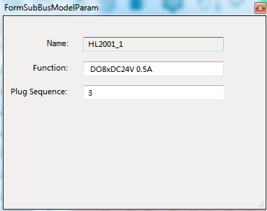
说明：
1.1、Name：HL2001_n，n是实际插入的所有HL2001模块的排序；不可人工修改，灰色，一个十六进制数据，比如0xN
1.2、Function：DO8xDC24V 0.5A，功能描述，不可人工修改，灰色，固定值0x21
1.3、Plug Sequence：在实际插入的所有模块中的排序，比如0xM

所以一个HL2001模块在下载（Download）给耦合器的时候，有如下信息：
0x21 0xN 0xM

同样，组态软件在上载耦合器当前配置的时候，也会获得相同类型的信息。

3、子模块HL2002
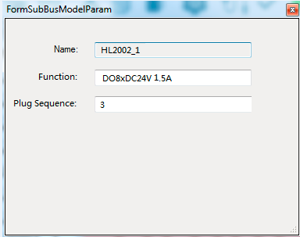
说明：
1.1、Name：HL2002_n，n是实际插入的所有HL2002模块的排序；不可人工修改，灰色，一个十六进制数据，比如0xN
1.2、Function：DO8xDC24V 1.5A，功能描述，不可人工修改，灰色，固定值0x22
1.3、Plug Sequence：在实际插入的所有模块中的排序，比如0xM

所以一个HL2002模块在下载（Download）给耦合器的时候，有如下信息：
0x22 0xN 0xM

同样，组态软件在上载耦合器当前配置的时候，也会获得相同类型的信息。
4、子模块HL2003
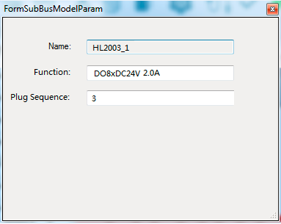
说明：
1.1、Name：HL2003_n，n是实际插入的所有HL2003模块的排序；不可人工修改，灰色，一个十六进制数据，比如0xN
1.2、Function：DO8xDC24V 2.0A，功能描述，不可人工修改，灰色，固定值0x23
1.3、Plug Sequence：在实际插入的所有模块中的排序，比如0xM

所以一个HL2003模块在下载（Download）给耦合器的时候，有如下信息：
0x23 0xN 0xM

同样，组态软件在上载耦合器当前配置的时候，也会获得相同类型的信息。
5、子模块HL3001
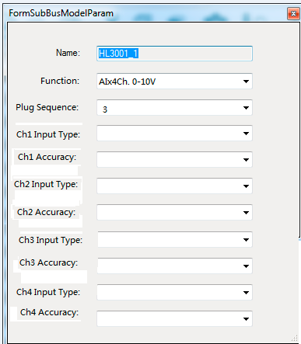
说明：
1.1、Name：HL3001_n，n是实际插入的所有HL3001模块的排序；不可人工修改，灰色，一个十六进制数据，比如0xN
1.2、Function：AIx4Ch. 0-10V，功能描述，不可人工修改，灰色，固定值0x31
1.3、Plug Sequence：在实际插入的所有模块中的排序，比如0xM
1.4、Ch1 Input Type：一个十六进制数据，下拉选择，目前做10种选择，默认Input Type为0x00、第一选择0-10V为0x01、第二选择0-5V为0x02、第二到第10个选择为Reserved3~Reserved10，数值分别为0x03~0x0A。这里假定0xI
1.4、Ch1 Accuracy：一个十六进制数据，下拉选择，默认10bits sampling(0AH)为0x0A、第一选择12bits sampling(0CH)为0x0C、第二选择16bits sampling(10H) 为0x10。这里假定0xA
1.5、其他三个通道以此类推

所以一个HL3001模块在下载（Download）给耦合器的时候，有如下信息：
0x31 0xN 0xM 0xI 0xA 0xI 0xA 0xI 0xA 0xI 0xA

同样，组态软件在上载耦合器当前配置的时候，也会获得相同类型的信息。
6、子模块HL3002
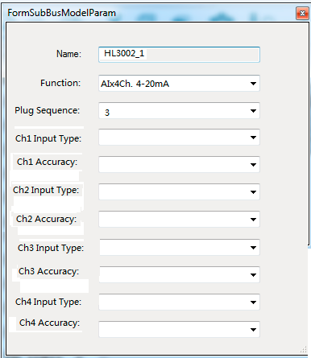
说明：
1.1、Name：HL3002_n，n是实际插入的所有HL3002模块的排序；不可人工修改，灰色，一个十六进制数据，比如0xN
1.2、Function：AIx4Ch. 4-20mA，功能描述，不可人工修改，灰色，固定值0x32
1.3、Plug Sequence：在实际插入的所有模块中的排序，比如0xM
1.4、Ch1 Input Type：一个十六进制数据，下拉选择，目前做10种选择，默认Input Type为0x00、第一选择4-20mA为0x01、第二选择0-20mA为0x02、第3到第10个选择为Reserved3~Reserved10，数值分别为0x03~0x0A。这里假定0xI
1.4、Ch1 Accuracy：一个十六进制数据，下拉选择，默认10bits sampling(0AH)为0x0A、第一选择12bits sampling(0CH)为0x0C、第二选择16bits sampling(10H) 为0x10。这里假定0xA
1.5、其他三个通道以此类推

所以一个HL3002模块在下载（Download）给耦合器的时候，有如下信息：
0x32 0xN 0xM 0xI 0xA 0xI 0xA 0xI 0xA 0xI 0xA

同样，组态软件在上载耦合器当前配置的时候，也会获得相同类型的信息。
7、子模块HL4001
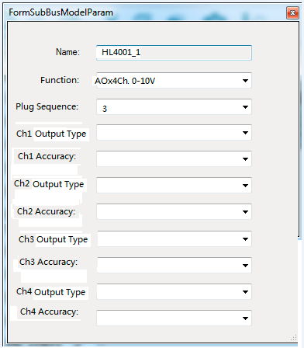
说明：
1.1、Name：HL4001_n，n是实际插入的所有HL4001模块的排序；不可人工修改，灰色，一个十六进制数据，比如0xN
1.2、Function：AOx4Ch. 0-10V，功能描述，不可人工修改，灰色，固定值0x41
1.3、Plug Sequence：在实际插入的所有模块中的排序，比如0xM
1.4、Ch1 Output Type：一个十六进制数据，下拉选择，目前做10种选择，默认Output Type为0x00、第一选择0-10V为0x01、第二选择0-5V为0x02、第3到第10个选择为Reserved3~Reserved10，数值分别为0x03~0x0A。这里假定0xI
1.4、Ch1 Accuracy：一个十六进制数据，下拉选择，默认10bits sampling(0AH)为0x0A、第一选择12bits sampling(0CH)为0x0C、第二选择16bits sampling(10H) 为0x10。这里假定0xA
1.5、其他三个通道以此类推

所以一个HL4001模块在下载（Download）给耦合器的时候，有如下信息：
0x41 0xN 0xM 0xI 0xA 0xI 0xA 0xI 0xA 0xI 0xA

同样，组态软件在上载耦合器当前配置的时候，也会获得相同类型的信息。
8、子模块HL4002
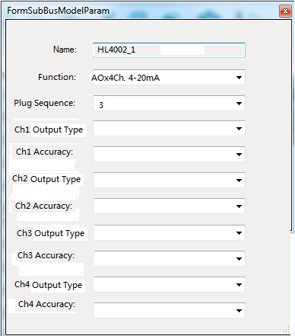
说明：
1.1、Name：HL4002_n，n是实际插入的所有HL4002模块的排序；不可人工修改，灰色，一个十六进制数据，比如0xN
1.2、Function：AOx4Ch. 0-10V，功能描述，不可人工修改，灰色，固定值0x42
1.3、Plug Sequence：在实际插入的所有模块中的排序，比如0xM
1.4、Ch1 Output Type：一个十六进制数据，下拉选择，目前做10种选择，默认Output Type为0x00、第一选择4-20mA为0x01、第二选择0-20mA为0x02、第3到第10个选择为Reserved3~Reserved10，数值分别为0x03~0x0A。这里假定0xI
1.5、Ch1 Accuracy：一个十六进制数据，下拉选择，默认10bits sampling(0AH)为0x0A、第一选择12bits sampling(0CH)为0x0C、第二选择16bits sampling(10H) 为0x10。这里假定0xA
1.6、其他三个通道以此类推

所以一个HL4002模块在下载（Download）给耦合器的时候，有如下信息：
0x42 0xN 0xM 0xI 0xA 0xI 0xA 0xI 0xA 0xI 0xA

同样，组态软件在上载耦合器当前配置的时候，也会获得相同类型的信息。
9、子模块HL5001
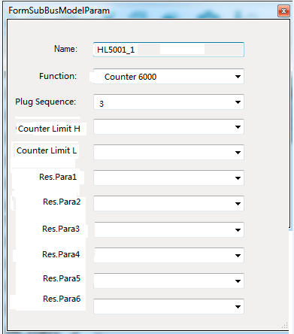
说明：
1.1、Name：HL5001_n，n是实际插入的所有HL5001模块的排序；不可人工修改，灰色，一个十六进制数据，比如0xN
1.2、Function：Counter 6000，功能描述，不可人工修改，灰色，固定值0x51
1.3、Plug Sequence：在实际插入的所有模块中的排序，比如0xM
1.4、Counter Limit H：一个十六进制数据，手动输入，不超过255。这里假定0xH
1.4、Counter Limit L：一个十六进制数据，手动输入，不超过255。这里假定0xL 1.5、从Res.Para1到Res.Para6，一个十六进制数据，每个都是手动输入，不超过255。这里假定0xR

所以一个HL5001模块在下载（Download）给耦合器的时候，有如下信息：
0x51 0xN 0xM 0xI 0xL 0xR 0xR 0xR 0xR 0xR 0xR

同样，组态软件在上载耦合器当前配置的时候，也会获得相同类型的信息。
10、子模块HL5002
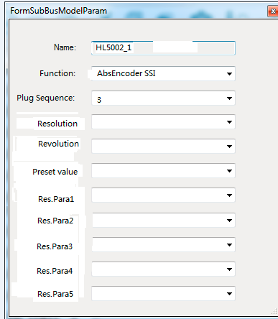
说明：
1.1、Name：HL5002_n，n是实际插入的所有HL5002模块的排序；不可人工修改，灰色，一个十六进制数据，比如0xN
1.2、Function：AbsEncoder SSI，功能描述，不可人工修改，灰色，固定值0x52
1.3、Plug Sequence：在实际插入的所有模块中的排序，比如0xM
1.4、Resolution：一个十六进制数据，目前做10种选择，默认Resolution为0x00、第一选择8bits为0x08、第二选择9bits为0x09、第三选择10bits为0x0A、第四选择11bits为0x0B、第五选择12bits为0x0C、第六选择13bits为0x0D、第七选择14bits为0x0E、第八选择15bits为0x0F、第九选择16bits为0x10。这里假定0xS
1.5、Revolution：一个十六进制数据，目前做10种选择，默认Revolution为0x00、第一选择8bits为0x08、第二选择9bits为0x09、第三选择10bits为0x0A、第四选择11bits为0x0B、第五选择12bits为0x0C、第六选择13bits为0x0D、第七选择14bits为0x0E、第八选择15bits为0x0F、第九选择16bits为0x10。这里假定0xV
1.6、Preset value：4个字节十六进制数据，手动输入，不超过0xFFFFFFFF的十进制。这里假定0xP
1.7、从Res.Para1到Res.Para5，一个十六进制数据，每个都是手动输入，不超过255。这里假定0xR

所以一个HL5002模块在下载（Download）给耦合器的时候，有如下信息：
0x52 0xN 0xM 0xS 0xV 0xP 0xR 0xR 0xR 0xR 0xR

同样，组态软件在上载耦合器当前配置的时候，也会获得相同类型的信息。
六、帮助菜单



增加一个子菜单，help file，然后我最后会有说明书，然后客户点这个子菜单help file，就会对应去打开说明书，说明书一般为pdf格式。
七、串口收发注意事项

串口收发全靠那两个时间值来判断的。
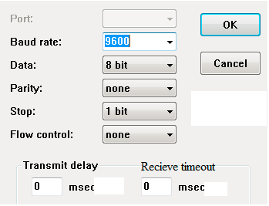
1、发送延时，就是你点了命令菜单后，过多久开始发送。这个简单定义一个全局变量TansmitComplete,启动发送的同时TansmitComplete = 0；发送完成TansmitComplete = 1。
2、接受的一定要判断的。就是你内部有个定时器，定时器一直在计时，ms为单位。定一个全局变量TimeCounter, TimeCounter最好是64位，可以计数多一些。每ms都加1。
3、然后定义2个全局变量，比如RcvTimeoutValue, RcvTimeoutFlag。接受的判断如下：
RcvTimeoutValue 就是 参数那里设定的接受超时时间；
发送完成后，TimeCounter = 0清零；
然后每个循环去判断if( TimeCounter > RcvTimeoutValue)，如果满足，说明接收完成。这时候去判断接长度RcvLen和接收缓存器RecBuffer[].
先判断RcvLen，如果是0，说明根本没接收到数据，比如根本没有跟耦合器连，就会出现这样情况；
如果RcvLen不等于0，说明有接收到数据，这时候去判断接收缓存器RecBuffer[]的内容，包括CRC校验是否正确、数据内容是否正确等
八、创建工程

8.1、现在打开软件，主界面如下：

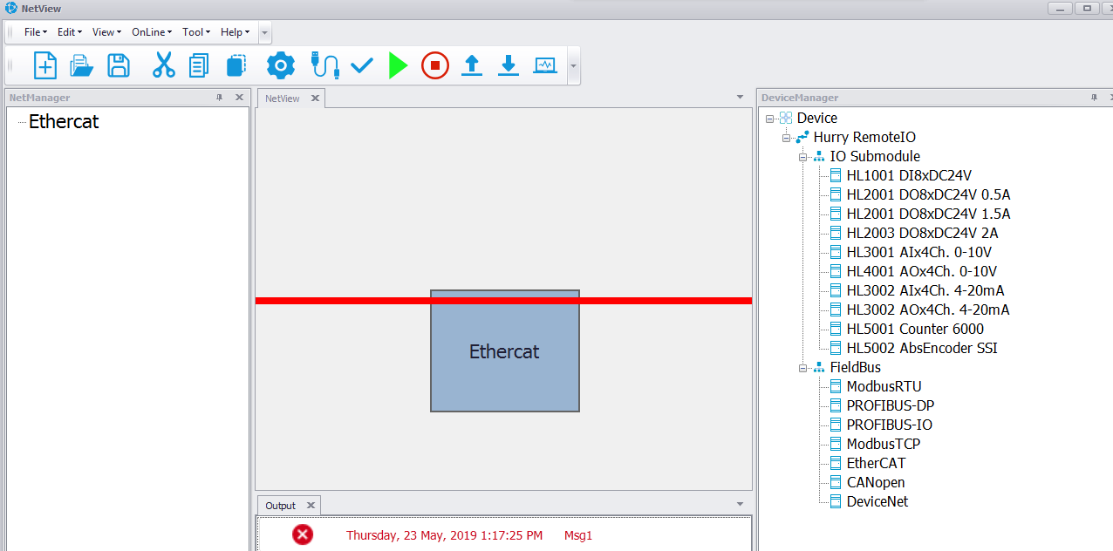

8.11、打开主界面后，应该没有工程，左侧为空，中间主界面也为空。

8.12、在左侧单击鼠标右键，可以选择总线类型，以此创建工程
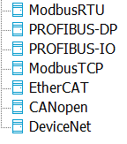
8.13、也可以在右侧的Fieldbus分类栏鼠标左键双击相应的总线，然后对应的总线就出现在左侧工程栏和中间主界面

8.2 、总线参数
8.21、在左侧工程栏的总线上双击鼠标左键，或单击右键选择属性，可以查看总线相关参数。
8.22、同样在主界面上的总线上双击鼠标左键，或单击右键选择属性，也可以查看总线相关参数。
8.23、EtherCAT总线参数
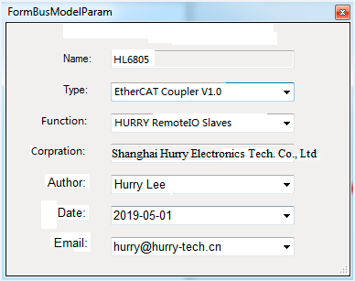

8.24、ModbusTCP总线参数
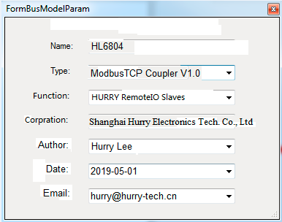

8.25、PROFINET-IO总线参数
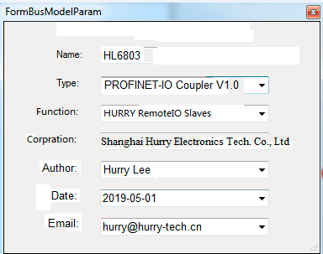

8.26、PROFIBUS-DP总线参数
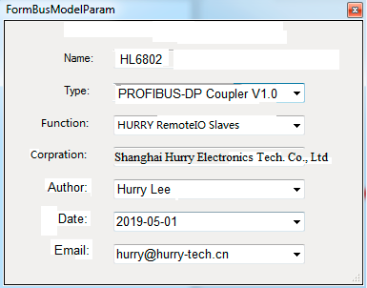

8.27、ModbusRTU总线参数
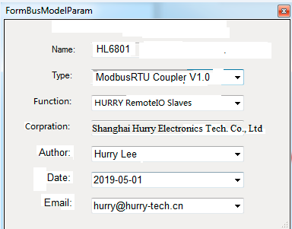

8.28、CANopen总线参数
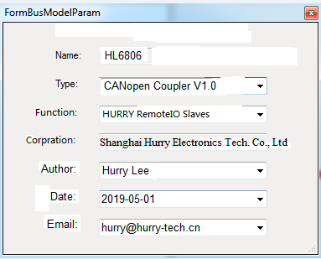

8.29、DeviceNet总线参数
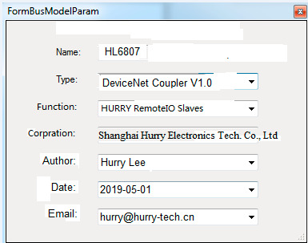

九、其他问题

9.1、现在去点菜单，点了一阵子之后，突然发现主界面连线没有了
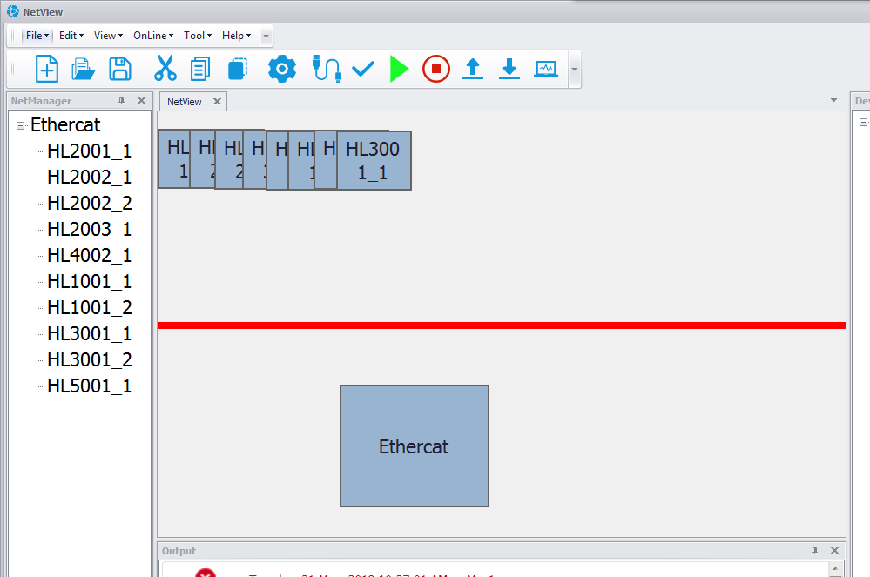

然后鼠标必须去点一下主界面那个EtherCAT，才会正常。

9.2、现在添加子模块的时候，也是只能在左侧的总线上右键选择。
请添加一项，就是我先在左侧鼠标左键单击选中总线，然后在右侧对应的子模块上双击，也能添加过去。

